**Kubki wielorazowe na kawę - dlaczego warto je kupić?**

**Z naszego artykułu dowiesz się dlaczego kubki wielorazowe na kawę to idealne produkty nie tylko do prywatnego użytku ale także dla lokali gastronomicznych?**

**Przeczytaj!**

**Dlaczego kubki wielorazowe na kawę to dobre rozwiązanie?**

Biorąc pod uwagę ekologiczny trend, wywołany powiększającą się wiedzą dotyczącą stanu naszego środowiska wiele firm, decyduje się wprowadzić na rynek ekologiczne produkty, dzięki którym możliwa jest poprawa kondycji naszej planety. Jednym z takowych produktów zdecydowanie są [kubki wielorazowe na kawę.](https://equip.pl/pol_m_Turystyka_Kuchnia-turystyczna_Kubki-na-kawe-13360.html)

**Czas na kawę!**

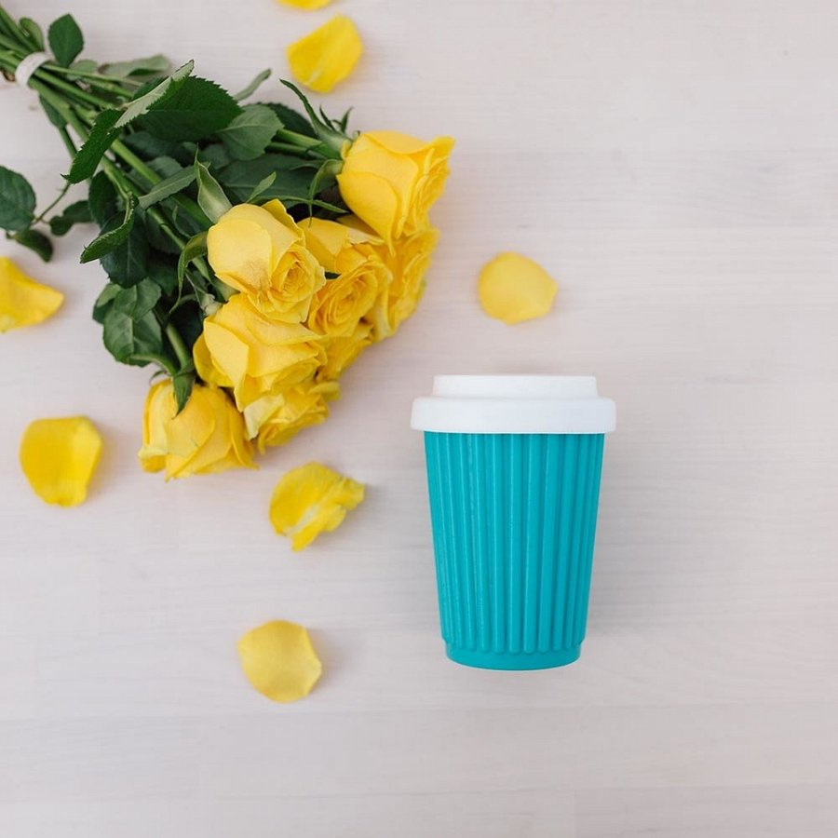

Wybierając termos na uczelnie, siłownie, do pracy, na spacer czy na wyprawę samochodem warto zdecydować się na eko **kubek termiczny na kawe**. Gdzie możesz kupić ciekawe kubki? Na przykład w sklepie internetowym Equip, który oferuje szeroki wybór modeli, które różnią się nie tylko kształtem czy kolorem ale także wielkością oraz pojemnością.

**Kubki wielorazowe na kawę**

*Kubki wielorazowe na kawę* to idealne rozwiązanie dla tych z Was, którzy lubią smak kawy o każdej porze dnia! Co więcej to także ciekawe rozwiązanie dla knajpek i kafejek. Co raz częściej bowiem, w dużych miastach lokale gastronomiczne oferują zniżkę dla tych, którzy przychodzą z własnym - wielorazowym kubkiem, być może i w Twoim lokalu ta forma znajdzie swoich zwolenników?